Roteiro de Atividade Prática
Nome: ___________________________ Turma: ______
Título da atividade: Previsões para uma operação de entregas
Objetivos
• identificar, em cada modelo, quais informações entram no cálculo e qual valor será estimado;
• calcular o custo estimado de uma operação de entregas usando modelos lineares já fornecidos;
• interpretar os resultados no contexto da operação e justificar as conclusões.

Lista de materiais
• Roteiro de Atividade Prática;
• computador com acesso ao ambiente de execução, um por dupla;
• caneta ou lápis para os registros;
• projetor ou TV para a conferência coletiva.
• notebook da atividade por meio do link:

Organização do ambiente
Organize a turma em duplas, com um computador por dupla. Oriente os estudantes a resolver primeiro os cálculos no roteiro e usar o notebook somente para conferir os resultados. Circule entre as duplas para acompanhar a identificação das variáveis, os cálculos e a interpretação.
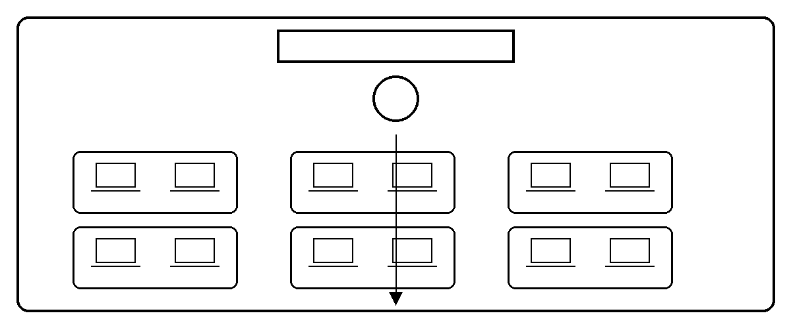
Procedimento experimental
Situação profissional
Uma equipe de planejamento precisa estimar o custo mensal de uma operação de entregas urbanas de pequenas cargas. Para calcular o custo das rotas principais, o serviço usa uma unidade chamada PVR.
Antes de começar: o que você precisa saber sobre PVR
PVR | Ponto de Valor de Referência: unidade usada no cálculo do serviço.
1 PVR | corresponde a 8,5 km de percurso e custa R$ 26,22.
Entrega adicional | custa R$ 13,11.
Importante | a quantidade de PVR já está pronta. Você não precisa calcular PVR nem fazer arredondamentos.

Dados do cenário oficial usado na atividade:
• 21 PVRs de entrega principal no mês;
• 34 entregas adicionais no mês.
Essas quantidades já estão prontas. Você só precisa substituí-las nos modelos fornecidos.

Exercício 1 — um modelo com uma variável de entrada
A equipe quer estimar somente o custo das entregas principais. O modelo é:
C = 26,22q
C = custo estimado, em reais | q = quantidade de PVRs da entrega principal
1. IDENTIFIQUE: qual é a variável de entrada? O modelo tem uma ou duas variáveis de entrada? Sua representação é uma reta ou um plano?
2. CALCULE: use q = 21 e determine o custo estimado das entregas principais.
3. INTERPRETE: em uma frase, explique o que o valor encontrado representa para a operação.
Resposta esperada: q é a única variável de entrada; portanto, o modelo pode ser representado por uma reta. C = 26,22 × 21 = R$ 550,62. Interpretação: R$ 550,62 é o custo mensal estimado das entregas principais no cenário analisado.
Exercício 2 — um modelo com duas variáveis de entrada
Agora a equipe precisa incluir também as entregas adicionais. O modelo passa a ser:
C = 26,22q + 13,11a
C = custo estimado, em reais | q = PVRs da entrega principal | a = quantidade de entregas adicionais
1. IDENTIFIQUE: quais são as duas variáveis de entrada? Sua representação é uma reta ou um plano?
2. CALCULE: use q = 21 e a = 34 para determinar o custo estimado total. Depois, calcule quanto as entregas adicionais acrescentaram ao custo do Modelo 1.
3. INTERPRETE E JUSTIFIQUE: o que o Modelo 2 passou a considerar que o Modelo 1 não considerava? Por que ele é mais adequado quando existem entregas adicionais?
Resposta esperada: q e a são as duas variáveis de entrada; o modelo pode ser representado por um plano. C = 26,22 × 21 + 13,11 × 34 = R$ 996,36. As entregas adicionais acrescentam R$ 445,74. O Modelo 2 é mais adequado porque considera, ao mesmo tempo, as entregas principais e as adicionais.

Conferência com o notebook
Depois de concluir os cálculos no roteiro, execute o notebook para conferir os dois resultados. O notebook não substitui a interpretação: mantenha suas respostas registradas neste documento.

Conclusão da atividade
Complete a ideia: no Modelo 1, o custo depende de ____________________. No Modelo 2, o custo depende de ____________________ e ____________________.
Resposta esperada: no Modelo 1, o custo depende da quantidade de PVRs da entrega principal. No Modelo 2, depende da quantidade de PVRs da entrega principal e da quantidade de entregas adicionais.
Critérios para avaliação da atividade
Critério | Atende plenamente | Em desenvolvimento
Identificação | Identifica as variáveis e associa corretamente reta/plano. | Confunde as variáveis ou a representação.
Cálculos | Obtém R$ 550,62 e R$ 996,36. | Apresenta erros de substituição ou operação.
Interpretação | Explica os resultados e justifica o uso do Modelo 2. | Registra números sem justificar.
Fonte e rastreabilidade
SÃO PAULO (Estado). Secretaria de Gestão e Governo Digital. Prestação de Serviços de Motofrete. Data-base maio/2025, versão 01, dezembro/2025. Quadro 2 e Exemplo 2.
Disponível em: https://compras.sp.gov.br/wp-content/uploads/2025/12/P13_Estudo_SEM_Marcas_Revisao_Vol11_V1.pdf
Acesso em: 2 set. 2026.
Observação: 21 e 34 vêm do Exemplo 2, que é ilustrativo; não são registro de uma contratação efetivamente realizada.
Orientações específicas ao professor
- Apresente PVR apenas como uma unidade usada para calcular o custo da rota principal. Não desenvolva a regra de conversão e arredondamento de quilômetros em PVR nesta aula.
- Peça que os estudantes nomeiem as variáveis com as letras do contexto — C, q e a — antes de calcular. Isso reduz o caráter abstrato da equação.
- No Exercício 1, verifique se reconhecem q como única entrada e C como resultado estimado; no Exercício 2, destaque que a passa a ser uma segunda entrada.
- Evite afirmar que um plano é “melhor” que uma reta em qualquer situação. O Modelo 2 é mais adequado aqui porque a operação passou a incluir entregas adicionais.
- Use o notebook somente depois dos cálculos manuais. O foco da avaliação é identificar, calcular, interpretar e justificar.
- Erros frequentes a observar: tratar PVR como valor em reais em vez de quantidade; esquecer o termo 13,11a no Modelo 2; somar 21 + 34 antes de aplicar os coeficientes; responder “plano” sem relacionar a duas variáveis de entrada.

